1 Ιουνίου, 2023

ΔΕΛΤΙΟ ΤΥΠΟΥ

ΤΡΙΜΗΝΙΑΙΟΙ ΕΘΝΙΚΟΙ ΛΟΓΑΡΙΑΣΜΟΙ: 1ο ΤΡΙΜΗΝΟ 2023

Ρυθμός Ανάπτυξης 3,4%

Ο ρυθμός ανάπτυξης της οικονομίας κατά το πρώτο τρίμηνο του 2023 είναι θετικός και υπολογίζεται σε 3,4% σε σύγκριση με το αντίστοιχο τρίμηνο του 2022. Μετά τη διόρθωση του ΑΕΠ ως προς τις εποχικές διακυμάνσεις και τις εργάσιμες μέρες, ο ρυθμός ανάπτυξης υπολογίζεται στο 3,4%.

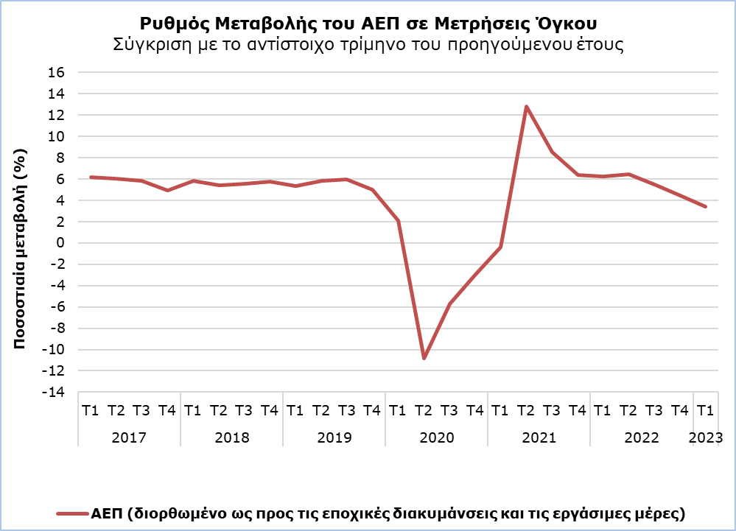

Όσον αφορά την προσέγγιση παραγωγής για τον υπολογισμό του ΑΕΠ, ο θετικός ρυθμός ανάπτυξης οφείλεται κυρίως στους τομείς: "Ξενοδοχεία και Εστιατόρια", "Χονδρικό και Λιανικό Εμπόριο, Επισκευή μηχανοκινήτων οχημάτων", "Μεταφορά και Αποθήκευση", "Ενημέρωση και Επικοινωνία" και "Χρηματοπιστωτικές και Ασφαλιστικές Δραστηριότητες". (Πίνακας 1)

Πίνακας 1
Οικονομική Δραστηριότητα (NACE Rev.2) | ΑΕΠ σε Μετρήσεις Όγκου Διορθωμένο ως προς τις Εποχικές Διακυμάνσεις και τις Εργάσιμες Μέρες
 | Ευρώ (εκατομμύρια) | Μεταβολή (%)
 | Τ1  2023 | Τ1  2023/22 | Τ1 2023/  Τ4 2022
Ακαθάριστο Εγχώριο Προϊόν (ΑΕΠ) | 6.199,7 | 3,4 | 0,8
A | 93,8 | 0,8 | -0,1
B - E | 410,5 | 0,4 | 1,3
C | 327,1 | 1,6 | 0,4
F | 368,5 | 1,4 | 1,3
G - I | 1.193,8 | 7,2 | 1,4
J | 573,7 | 5,8 | 1,0
K | 466,7 | 5,3 | 1,0
L | 493,3 | 0,7 | -0,2
M & N | 607,7 | 2,6 | 0,4
O - Q | 1.056,6 | 1,2 | -0,4
R - U | 205,4 | 1,8 | 1,0
Οικονομικές δραστηριότητες:
Α: Γεωργία, Δασοκομία Και Αλιεία
B - E: Ορυχεία και Λατομεία; Μεταποίηση; Παροχή Ηλεκτρικού Ρεύματος, Φυσικού Αερίου, Ατμού και Κλιματισμού; Παροχή Νερού, Επεξεργασία Λυμάτων, Διαχείριση Αποβλήτων και Δραστηριότητες Εξυγίανσης
C: Μεταποίηση
F: Κατασκευές
G - I: Χονδρικό και Λιανικό Εμπόριο˙ Επισκευή Μηχανοκίνητων Οχημάτων και Μοτοσικλετών; Μεταφορά και Αποθήκευση; Δραστηριότητες Υπηρεσιών Παροχής Καταλύματος και Υπηρεσιών Εστίασης
J: Ενημέρωση και Επικοινωνία
K: Χρηματοπιστωτικές και Ασφαλιστικές Δραστηριότητες
L: Διαχείριση Ακίνητης Περιουσίας
M & N: Επαγγελματικές, Επιστημονικές Και Τεχνικές Δραστηριότητες; Διοικητικές και Υποστηρικτικές Δραστηριότητες
O - Q: Δημόσια Διοίκηση και Άμυνα· Υποχρεωτική Κοινωνική Ασφάλιση; Εκπαίδευση Δραστηριότητες Σχετικές με την Ανθρώπινη Υγεία και την Κοινωνική Μέριμνα
R - U: Τέχνες, Διασκέδαση και Ψυχαγωγία, Επιδιόρθωση Αγαθών Νοικοκυριών και Άλλες Δραστηριότητες

Πίνακας 2
Είδος Δαπάνης | ΑΕΠ σε Μετρήσεις Όγκου Διορθωμένο ως προς τις Εποχικές Διακυμάνσεις και τις Εργάσιμες Μέρες
 | Ευρώ (εκατομμύρια) | Μεταβολή (%)
 | Τ1  2023 | Τ1  2023/22 | Τ1 2023/  Τ4 2022
Ακαθάριστο Εγχώριο Προϊόν (ΑΕΠ) | 6.199,7 | 3,4 | 0,8
Συνολική Δαπάνη Τελικής Κατανάλωσης | 4.945,3 | 4,8 | 0,5
Εκ της οποίας:  Νοικοκυριών και ΜΚΙΕΝ | 3.759,8 | 5,0 | -1,1
Γενικής κυβέρνησης | 1.185,4 | 4,2 | 6,1
Ακαθάριστος Σχηματισμός Πάγιου Κεφαλαίου (ΑΣΠΚ) | 1.870,9 | 56,0 | 128,5
ΑΣΠΚ εξαιρουμένων πλοίων και αεροσκαφών | 1.198,9 | 6,3 | -2,6
Εισαγωγές Αγαθών και Υπηρεσιών | 6.575,3 | 19,2 | 16,7
Εξαγωγές Αγαθών και Υπηρεσιών | 5.589,5 | 2,4 | -1,9
ΜΚΙΕΝ: Μη Κερδοσκοπικά Ιδρύματα που Εξυπηρετούν Νοικοκυριά

ΜΕΘΟΔΟΛΟΓΙΚΕΣ ΠΛΗΡΟΦΟΡΙΕΣ

Σκοπός

Ο σκοπός της εκτίμησης του ΑΕΠ δύο μήνες μετά το τέλος του τριμήνου αναφοράς είναι να παρέχει καλύτερη εκτίμηση του ρυθμού ανάπτυξης της κυπριακής οικονομίας, παρέχοντας παράλληλα πληροφορίες για τις κύριες μεταβλητές της προσέγγισης παραγωγής και δαπάνης.

Υπολογισμός και Μεθοδολογία

Οι Τριμηνιαίοι Εθνικοί Λογαριασμοί παράγονται με τη χρήση έμμεσης προσέγγισης, η οποία βασίζεται σε βραχυπρόθεσμους δείκτες που παρέχουν πληροφορίες για την εξέλιξη των υπό μελέτη φαινομένων. Επιπλέον, η τεχνική προσέγγισης “Chow-Lin” χρησιμοποιείται για τη χρονική διάσπαση των στοιχείων.

Το επίπεδο του ΑΕΠ στην Κύπρο καθορίζεται από τις προσεγγίσεις παραγωγής και δαπανών, ενώ για την προσέγγιση εισοδήματος πραγματοποιείται έμμεσος υπολογισμός.

Οι Τριμηνιαίοι Εθνικοί Λογαριασμοί παράγονται σε τρέχουσες τιμές, τιμές όγκου και τιμές προηγούμενου έτους, δημοσιεύονται και διαβιβάζονται στη Eurostat δυο μήνες μετά το τέλος του τριμήνου αναφοράς (t+2). Η προκαταρκτική εκτίμηση λαμβάνεται εκτελώντας την ίδια διαδικασία εκτίμησης με αυτή που εφαρμόζεται για τον υπολογισμό στους t+2 μήνες, ωστόσο, με λιγότερες διαθέσιμες πηγές πληροφόρησης. Υπολογίζεται σε όρους όγκου 45 ημέρες μετά το τέλος του τριμήνου αναφοράς, δημοσιεύεται και διαβιβάζεται επίσης στη Eurostat.

Οι Τριμηνιαίοι Εθνικοί Λογαριασμοί καταρτίζονται σύμφωνα με το Ευρωπαϊκό Σύστημα Λογαριασμών (ΕΣΛ 2010) όπως ορίζεται στον κανονισμό (ΕΕ) αριθ. 549/2013 του Ευρωπαϊκού Κοινοβουλίου και του Συμβουλίου της 21ης Μαΐου 2013.

Πηγή Στοιχείων

Για την παραγωγή εκτιμήσεων των Τριμηνιαίων Εθνικών Λογαριασμών, τα ακόλουθα δεδομένα εισάγονται στο σύστημα υπολογισμού:
- βραχυπρόθεσμοι οικονομικοί δείκτες κατά οικονομική δραστηριότητα,
- διοικητικά δεδομένα,
- τριμηνιαία στοιχεία απασχόλησης,
- δείκτες τιμών.

Για περισσότερες πληροφορίες:
Πύλη Στατιστικής Υπηρεσίας, υπόθεμα Εθνικοί Λογαριασμοί
CYSTAT-DB (Βάση Δεδομένων)
Προκαθορισμένοι Πίνακες (Excel)
Μεθοδολογικές Πληροφορίες

Οι Προκαθορισμένοι Πίνακες σε μορφή Excel περιλαμβάνουν στοιχεία μέχρι και το τέταρτο τρίμηνο του 2022. Για το πρώτο τρίμηνο του 2023 και μετέπειτα, η ενημέρωση θα γίνεται μόνο στη Βάση Δεδομένων CYSTAT-DB.

Επικοινωνία
Κωνσταντίνου Μαρία: Τηλ:+35722602226, Ηλεκτρ. Ταχ.: mconstantinou@cystat.mof.gov.cy

